全医労 女性部ニュース No 291 2013年3月
月

2011年6月
二月二六～二七日、第２回地方協女性部長会議が開催されました。寒さも少し和らいだ東京の本部・四谷の全医労会館での最後の会議となりました。
２０１３春闘のたたかい、春の新歓に向けての意思統一、各職場からの要求を聞き取り働き続けられる環境作り、未来を担う組織作りをテーマに二日間活発に討論が交わされました。

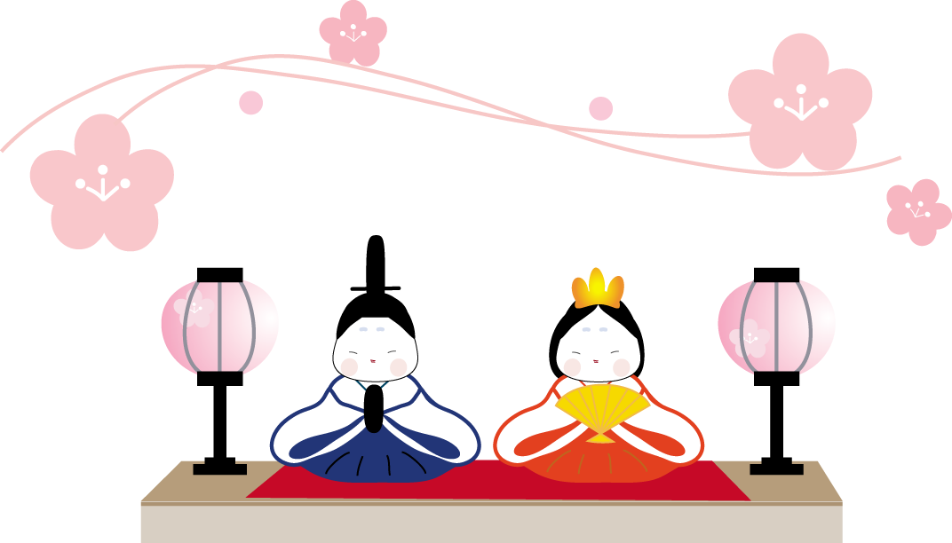

６月中に増員要求書を提出しよう！
2012年秋の女性部増員交渉では機構が「25年から経常収支額改善の範囲内で採用できる24年度と比較しても枠は緩める」と回答。…７：１看護をとることによって人員は多くなった感がありますが、実際の職場の状況を見て！
要求を集約し、団体交渉を！
一人ひとりの小さな声を聞き、誰もが生き生き働き続けられるためには、職場の声を聞くことが大切です。聞くだけではなく、答え、返す会話を大切に。“年休は取れていますか？”ひとこと声かけを！
夜勤・交替制勤務は
ゆとりを持って！
働き続けられる職場『5局長通知』に続いて『6局長通知』が厚労省から発出されました。患者中心の安全・安心の医療・看護提供を第一に考えること。夜勤は有害業務、保護と規制はあたりまえ！
子育て支援・母性保護を！
制度を活用するために職場環境の整備と学習を。
「妊娠制限」「結婚待ち」「無理な24時間保育の導入」など職場の実態を把握して素適なライフワークバランスを！




未来を担う組織作りを！
労働環境の改善のためには、多くの仲間が集うこと。
仲間集めの基本は明るく、楽しく、元気よく。
会議に参加することで、何かをもって帰れるように。
一人がする運動ではなく、みんなでする運動。広く浅く。
参加したくなる会議、委員会をつくる。
一人で何もかもは無理。中途半端でもいいじゃない。楽しく続けることが大切なのです。
春だよ！みんなに声かけようね！

女性部長会議の討論の中から
増員要求書
提出している支部と提出できていない支部がはっきり分かれてきている。提出できていない支部に関しては、地区・地方協からも支援していくことが必要。
看護師だけでなく他職種の増員も考えて増員要求書を出していきたい。
看護部の中では臨床指導者の手厚い配置が必要。兼務でなく専任の臨床指導者の配置を。
夜勤に関して
長時間二交替勤務が広がってきている。アンケートをとると実施してみたいが過半数に。
時差勤務も多くなっている。一度勤務表ができると交替、急に休むということも出来ない。
新人を育てる時間がなく、育つ間もなく夜勤に入るからメンタルになる新人が多い。
要求は
職場の人間関係も厳しくなっている。愚痴は多く出てくるが、執行委員会に出てくる人が限られていて、全てが拾いきれていない。
交渉議題として窓口に出すところまでいけない。
子育て支援・母性保護
なかなか制度が取れていない。当事者もお金が少なくなるからと夜勤免除申請をしない。
生理休暇も申請している人はほとんどいない。
師長のパワハラが横行している。若い人は怖がって、なかなか言い出せないことも多い。
中高年が疲れきっている。ぜひ夜勤軽減を。
業績評価
ほとんどあきらめ気分。しかし、看護師だけどうして“Ｂ”が多いのか腹も立つ。
“Ａ”になるためのアドバイスは全くないし、給与が下がっていることも認識していない師長がいるのにはあきれ果てる。
まとめとして…
あきらめずに要求をまとめ、要求前進にむけて、“明るく・楽しく・元気よく”新しい仲間を迎え入れて、団結していこう！と意思統一しました。
私たちは、心から応援し続けます。若いあなたたちを！
私たちは、心から支え続けます。震災にあった人たちを！
私たちは、みんなと手を結んで一緒に歩んで行きます。今からもこれからも！
集まって しゃべって 笑って 考えて
明日につながる今日にできるなら
集まって しゃべって 笑って 考えられる一日を
もっともっと作りたい Ｋ・Ｍ

